**深 圳 大 学 实 验 报 告**

**课程名称：­ 计算机图形学**

**实验项目名称： 期末大作业虚拟场景建模使用说明书**

**学院： 计算机与软件学院**

**专业： 软件工程（腾班）**

**指导教师： 熊卫丹**

**报告人： 黄亮铭 学号：2022155028 班级： 腾班**

**实验时间： 2024年11月28日-2024年12月23日**

**实验报告提交时间： 2024年12月23日**

**教务部制**

# 1 模型绘制截图

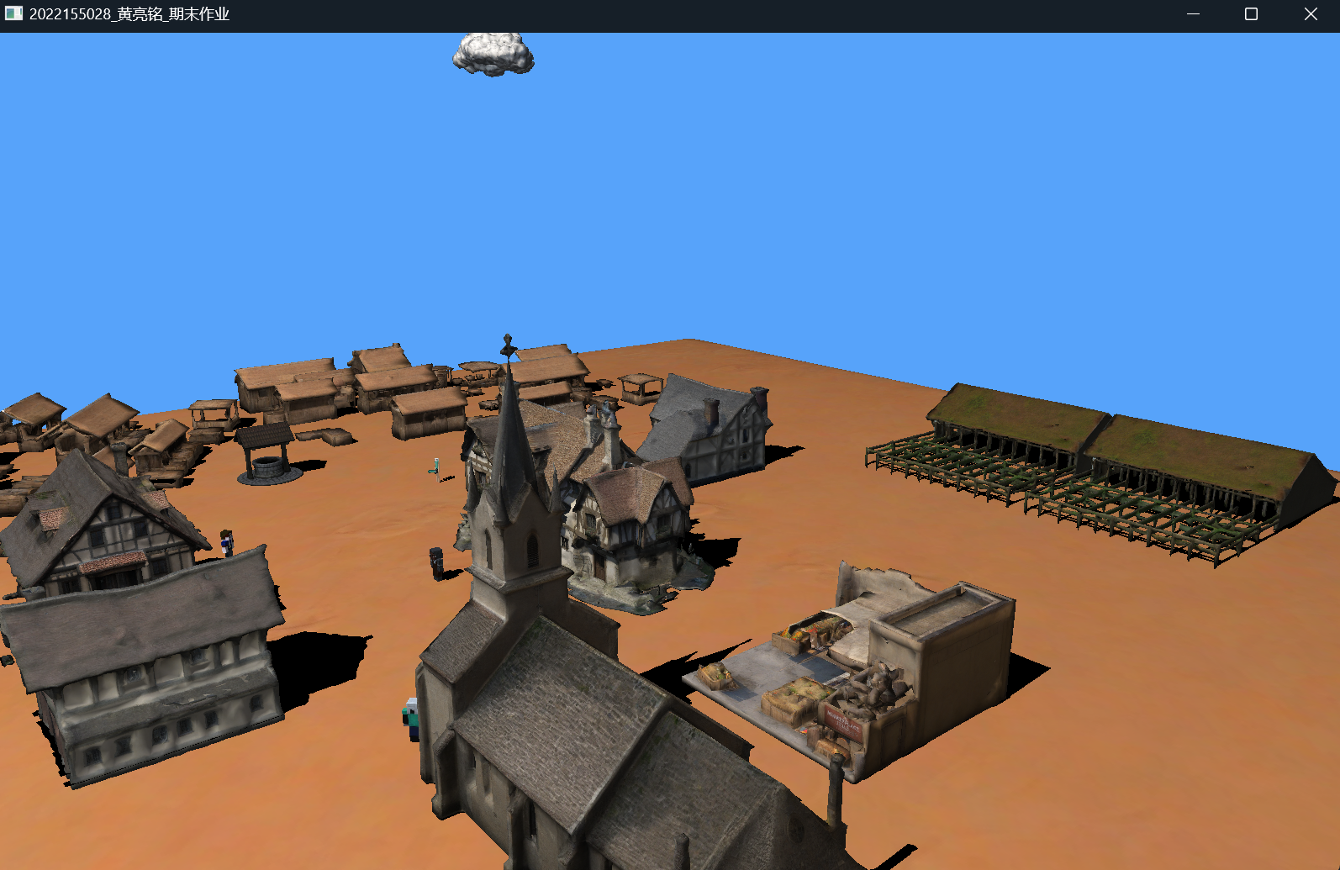

图1场景截图

# 2模型层次结构框架图

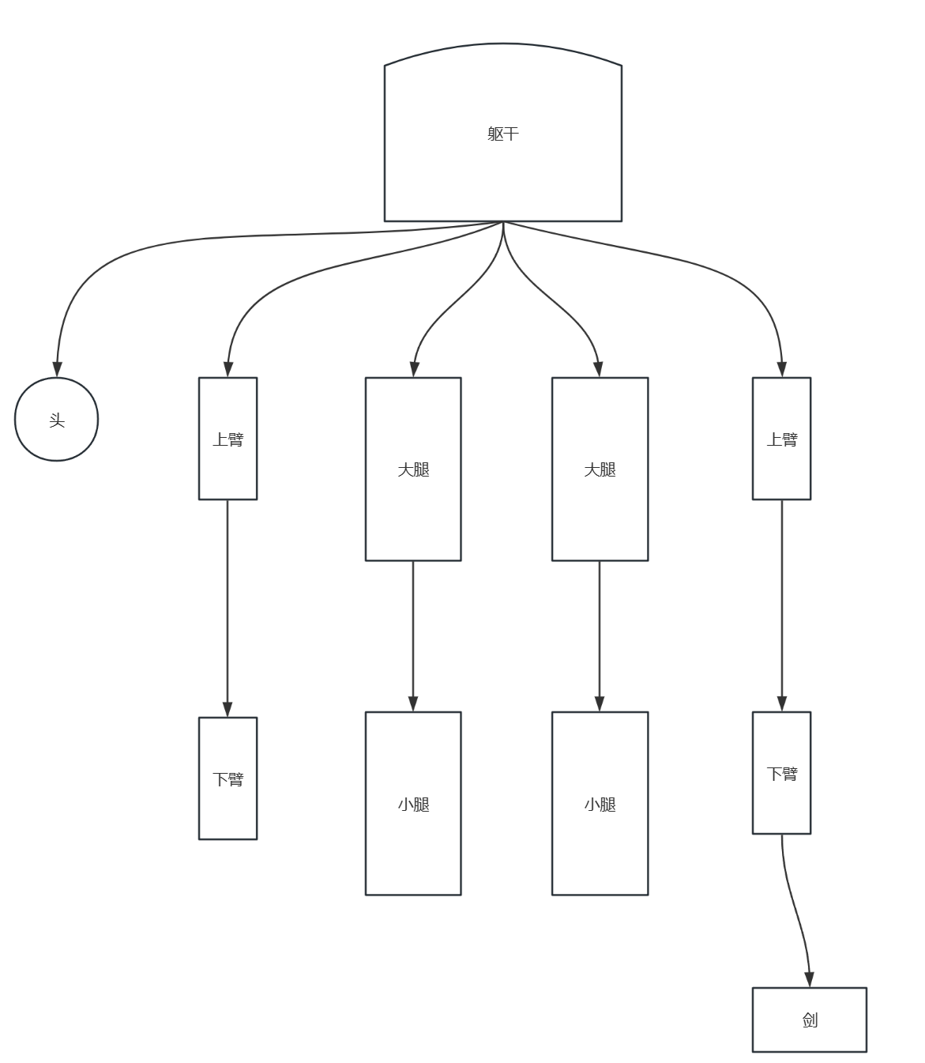

图2模型层次结构框架图

# 3鼠标和键盘的交互使用方法

## 3.1鼠标交互使用方法

鼠标可以上下左右移动，用于控制相机的视角方向，同时配合键盘按键移动相机位置。

## 3.2键盘的交互使用方法

* **空格**：空格用于切换控制权，分别为相机控制权、三个村民的控制权以及机器人的控制权。
* **WASD**：控制相机、村民或者机器人的移动。

|  |  |
| --- | --- |
|  |  |

图3控制人物移动

* **CTRL和ALT**：1）控制相机的上升与下降，有利于提高相机的操控性，无需鼠标配合键盘就能实现相机的上升与下降；2）控制机器人身体的各个部位的旋转。

|  |  |
| --- | --- |
|  |  |

图4相机上升与下降

* **IJKL**：用于控制太阳模型移动，同时可以改变光照角度，进而改变阴影的朝向。

|  |  |
| --- | --- |
|  |  |

图5太阳移动

|  |  |
| --- | --- |
|  |  |

图6阴影变化

* **数字键以及“-”**：用于将控制权移交给机器人身体的各个部位，按照排列数字键1-9、0、-，它们依次控制的部位为躯干、头部、左上臂、左下臂、剑、右上臂、右下臂、左大腿、左小腿、右大腿、右小腿。

|  |  |
| --- | --- |
|  |  |

图7控制机器人

* **ESC**：退出程序。